14.04.2020г. Логопедическое задание Голубевой Полине, 4А

(Кл. рук. Дьякова С.В., учитель-логопед Смирнова М.Ф.)

1. Повторяй артикуляционную гимнастику.
2. Чётко проговаривай звук Л в чистоговорках, выучи 3 чистоговорки:

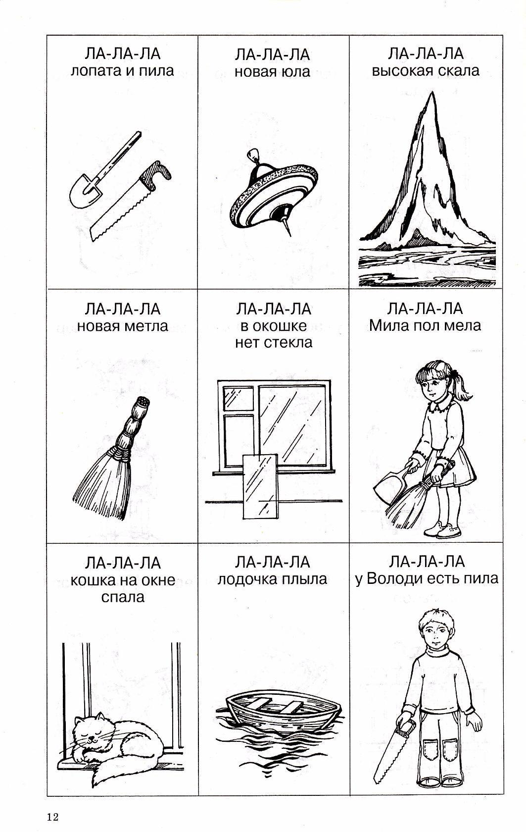

1. Читай слоги и слова, выговаривай звук Л:

Ла, ло, лу, лы, ло, ла, лы, лу, ла, лу, лы, ло.

Ал, ол, ул, ил, ул, ал, ел, ал, ил, ыл, ол, ыл.

Лак, лапа, лавка, лампа, лось, ложка, лодка, лов, лом, лоб, лото, лук, лужа, лупа, Лунтик, лыжи.

1. Назови предметы. Обведи картинки со звуком Л. Сосчитай количество слогов в каждом слове, поставь соответствующую цифру: 1-2-3. Назови и покажи инструменты. Какие ещё инструменты ты знаешь?

|  |  |  |  |
| --- | --- | --- | --- |
| https://go2.imgsmail.ru/imgpreview?key=d06140e553e63e3&mb=imgdb_preview_455 | http://cartoonclipartfree.com/Cliparts_Free/Werkzeuge_Free/Cartoon-Clipart-Free-08.gif | https://go4.imgsmail.ru/imgpreview?key=7cce7d2e1578c51a&mb=imgdb_preview_1929 | https://otvet.imgsmail.ru/download/db397445ace9f61cdf0165521f3f7174_i-30.jpg |
| http://mdou9teremok.ucoz.ru/pic/ball1.gif | https://altaymix.ru/files/catalog/pic_rasteniya/landysh.jpg | http://img0.liveinternet.ru/images/attach/c/7/98/256/98256312_chaynayalozhkavlevoyruke.jpg | http://krasnolib.permculture.ru/Data/Sites/13/%D0%BC%D0%BE/%D0%BC%D0%B5%D0%B6%D0%B4%D1%83%D0%BD.-%D0%B4%D0%B5%D0%BD%D1%8C-%D0%BA%D0%BD%D0%B8%D0%B3%D0%B8.jpg |
| http://www.fotosnova.ru/gallery/art/pic/pavelmoscow_DSC00966.JPG | https://static.1000.menu/img/holidays/vsemirnyi-den-kitov-1366656339.jpg | https://aka-media.ru/upload/iblock/9aa/Lampochka.png | http://stotysyhc.ru/wp-content/uploads/2013/12/iCABR2BN8.jpg |

1. Обведи все буквы Л. Напиши, сколько их на каждой строчке.

Л П Т Л Д Р Л Е Г Н У Л С Л Ч И О Л -? Т М Ы К Л Л Н Ш Н Л Я С Л Х Л О А -? Н Л Г В М Т Р Л П Л Д Л А И Л В П -?

1. Вспомни слова со звуком Л.